HW #14
ID | 12201856 | Name | 김다영
Problem
• Problem
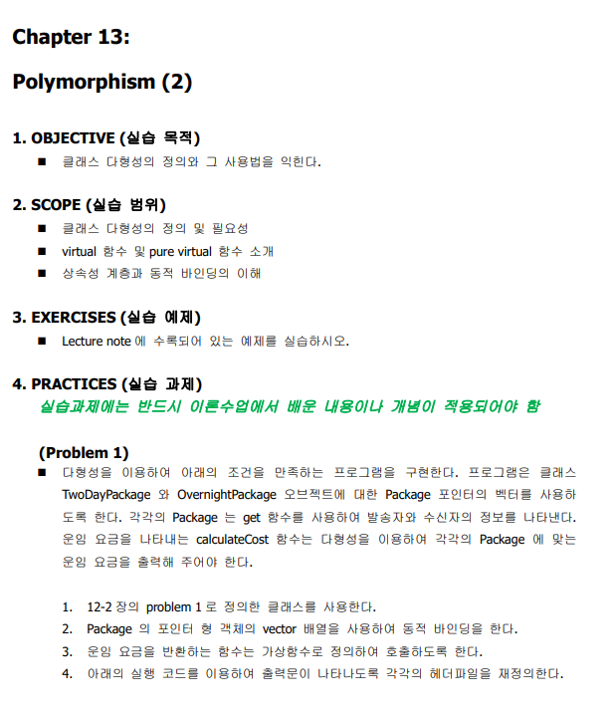

HW #13
ID | 12201856 | Name | 김다영
Solutions(Source code and results)
Source code:
package.h
#pragma once

#include <iostream>

#include <string>
using std::string;

struct User
// 사용자의 이름, 주소, 지역, 나라, 우편번호 정보를 저장할 구조체 선언
{
string name;
string address;
string city;
string state;
string zipCode;
};

class Package // OvernightPackage와 TwoDayPackage class의 기본(부모) 클래스 선언
{
public:
Package(const User& s, const User& r, double w, double c); // 생성자 선언
void set_sender(const User& s); // sender의 값을 할당하는 함수
void set_recipient(const User& r); // recipient의 값을 할당하는 함수
void set_weight(double w); // weight의 값을 할당하는 함수
void set_cost(double c); // cost의 값을 할당하는 함수
const User& get_sender(); // sender의 값을 반환하는 함수
const User& get_recipient(); // recipient의 값을 반환하는 함수
const double get_weight(); // weight의 값을 반환하는 함수
const double get_cost(); // cost의 값을 반환하는 함수
virtual double total_cost(); // 총 요금을 계산하는 함수

private:
User sender;
User recipient;
double weight;
double cost;
};

TwoDayPackage.h
#pragma once
#include "Package.h"

class TwoDayPackage : public Package // 기본클래스를 Package로 하는 파생클래스 TwoDayPackage 선언, 접근지정자는 public
{
public:
TwoDayPackage(const User& s, const User& r, double w, double c, double f); // TwoDayPackage의 생성자 정의
void set_flatFee(const double f); // flatFee의 값을 할당하는 함수
double get_flatFee(); // flatFee의 값을 반환하는 함수
virtual double total_cost(); // two_day-delivery service 에 대한 추가요금울 고려한 총 비용을 반환하는 함수

private:
double flatFee; // 추가 요금을 나타내는 flatFee 변수 선언
};

OvernightPackage.h
#pragma once
#include "Package.h"

class OvernightPackage : public Package // 기본클래스를 Package로 하는 파생클래스 OvernightPackage 선언, 접근지정자는 public
{
public:
OvernightPackage(const User& s, const User& r, double w, double c, double o);
void set_overnightFeePerOunce(const double o); // overnightFeePerOunce의 값을 할당하는 함수
double get_overnightFeePerOunce(); // overnightFeePerOunce의 값을 반환하는 함수
virtual double total_cost(); // overnight-delivery service에 대한 추가요금울 고려한 총 비용을 반환하는 함수

private:
double overnightFeePerOunce; // 추가 요금을 나타내는 flatFee 변수 선언
};

Package.cpp
#include <iostream>
#include "Package.h"
using namespace std;

Package::Package(const User& s, const User& r, double w, double c)
: sender(s), recipient(r) // sender, recipient는 멤버이니셜라이저를 통해 초기화
{
weight = (w >= 0) ? w : 0; // weight 값의 유효성 검사
cost = (c >= 0) ? c : 0; // cost 값의 유효성 검사
}

void Package::set_sender(const User& s)
{
sender = s; // parameter로 입력된 s값을 sender 멤버 변수에 할당
}

void Package::set_recipient(const User& r)
{
recipient = r; // parameter로 입력된 r값을 recipient 멤버 변수에 할당
}

void Package::set_weight(double w)
{
weight = (w >= 0) ? w : 0; // parameter로 입력된 w값을 weight 멤버 변수에 할당
}

void Package::set_cost(double c)
{
cost = (c >= 0) ? c : 0; // parameter로 입력된 c값을 cost 멤버 변수에 할당
}

const User& Package::get_sender()
{
return sender;
}

const User& Package::get_recipient()
{
return recipient;
}

const double Package::get_weight()
{
return weight;
}

const double Package::get_cost()
{
return cost;
}

double Package::total_cost()
{
return cost * weight; // 총 비용은 무게와 무게당 비용을 곱한 값
}

TwoDayPackage.cpp
#include <iostream>
#include "TwoDayPackage.h"
using namespace std;

TwoDayPackage::TwoDayPackage(const User& s, const User& r, double w, double c, double f)
: Package(s, r, w, c) // TwoDayPackage의 생성자 선언, 기본클래스의 생성자는 멤버 이니셜라이저를 통해 호출
{
flatFee = (f >= 0) ? f : 0; // flatFee 값의 유효성 검사
}

void TwoDayPackage::set_flatFee(const double f)
{
flatFee = (f >= 0) ? f : 0; // parameter로 입력된 f값을 flatFee 멤버 변수에 할당
}

double TwoDayPackage::get_flatFee()
{
return flatFee;
}

double TwoDayPackage::total_cost()
{
return flatFee + Package::total_cost(); // flatFee를 고려한 총 비용 반환, 함수의 override가 이용 됐으므로 기본클래스인 Package의 totla_cost를 반환하기 위해 이항스코프 연산자 이용
}

OvernightPackage.cpp
#include <iostream>
#include "OvernightPackage.h"
using namespace std;

OvernightPackage::OvernightPackage(const User& s, const User& r, double w, double c, double o)
:Package(s, r, w, c)// OvernightPackage의 생성자 선언, 기본클래스의 생성자는 멤버 이니셜라이저를 통해 호출
{
overnightFeePerOunce = (o >= 0) ? o : 0; // overnightFeePerOunce 값의 유효성 검사
}

void OvernightPackage::set_overnightFeePerOunce(const double o)
{
overnightFeePerOunce = (o >= 0) ? o : 0; // overnightFeePerOunce로 입력된 f값을 flatFee 멤버 변수에 할당
}

double OvernightPackage::get_overnightFeePerOunce()
{
return overnightFeePerOunce;
}

double OvernightPackage::total_cost()
{
return overnightFeePerOunce * get_weight() + Package::total_cost(); // overnightFeePerOunce를 고려한 총 비용 반환, 함수의 override가 이용 됐으므로 기본클래스인 Package의 totla_cost를 반환하기 위해 이항스코프 연산자 이용
// overnightFeePerOunce는 무게당 비용이므로 총 비용을 계산할 때는 overnightFeePerOunce에 무게를 곱해서 계산해줘야함
}

main.cpp
#include <iostream>
#include <iomanip>
#include <vector>
using namespace std;

#include "Package.h"
#include "OvernightPackage.h"
#include "TwoDayPackage.h"

int main() {

vector < Package* > packages(3);

User A1 = { "Lou Brown", "1 Main St.", "Boston", "MA", "11111" };
User A2 = { "Mary Smith", "7 Elm St.", "New York", "NY", "22222" };

User B1 = { "Lisa Klein", "5 Broadway", "Somerville", "MA", "33333" };
User B2 = { "Bob George", "21 Pine Rd.", "Cambridge", "MA", "44444" };

User C1 = { "Ed Lewis", "2 Oak St.", "Boston", "MA", "55555" };
User C2 = { "Don Kelly", "9 Main St.", "Denver", "CO", "66666" };

packages[0] = new Package(A1, B2, 8.5, .5);
packages[1] = new TwoDayPackage(B1, B2, 10.5, .65, 2.0);
packages[2] = new OvernightPackage(C1, C2, 12.25, 0.7, 0.25);

double totalShippingCost = 0.0;

cout << fixed << setprecision(2);

for (size_t i = 0; i < packages.size(); i++)
{
cout << "Package" << i + 1;
cout << "\nSender \n";
cout << "sender name: " << packages[i]->get_sender().name << endl
<< "sender address : " << packages[i]->get_sender().address << endl
<< "sender city : " << packages[i]->get_sender().city << endl
<< "sender state: " << packages[i]->get_sender().state << endl
<< "sender zipcode : " << packages[i]->get_sender().zipCode << endl;

cout << "\n\nRecipient \n";
cout << "recipient name: " << packages[i]->get_recipient().name << endl <<
"recipient address : " << packages[i]->get_recipient().address << endl
<< "recipient city : " << packages[i]->get_recipient().city << endl
<< "recipient state : " << packages[i]->get_recipient().state << endl
<< "recipient zipcode : " << packages[i]->get_recipient().zipCode << endl;

double cost = packages[i]->total_cost();
cout << "\n\nCost : $" << cost << endl << endl;
totalShippingCost += cost;
}
cout << "Total Shipping Cost : $" << totalShippingCost << endl;
return 0;
}
실행결과:
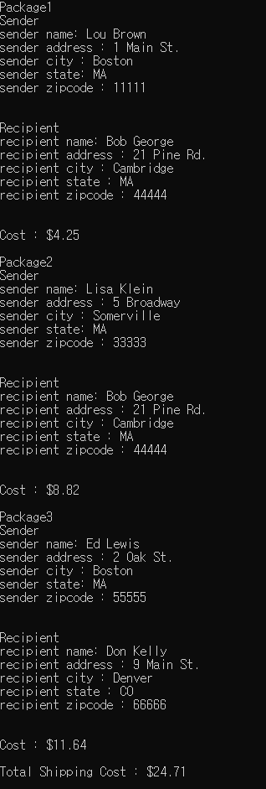
실행 결과 주어진 예제와 같이 출력 결과가 잘 출력되는 것을 알 수 있다.

HW #13
ID | 12201856 | Name | 김다영
Discussions
이번 과제는 지난 12주차 과제에서 진행했던 수하물 서비스 클래스를 정의한 것을 이용해 파생된 TwoDayPakcage와 OvernightPackage 서비스를 packge 클래스에 상속하도록 구현한 후에 주어진 main 함수에 맞도록 TwoDayPakcage와 OvernightPackage 에 가상함수를 이용하여 주어진 예제를 출력하는 과제였다. 이때 Package의 포인터형 객체의 vector 배열을 사용하여 동적 바인딩을 진행했는데, main 함수에서 vector < Package* > packages(3); 와 같이 코드를 작성하여
cout << "\nSender \n";
cout << "sender name: " << packages[i]->get_sender().name << endl
<< "sender address : " << packages[i]->get_sender().address << endl
<< "sender city : " << packages[i]->get_sender().city << endl
<< "sender state: " << packages[i]->get_sender().state << endl
<< "sender zipcode : " << packages[i]->get_sender().zipCode << endl;
처럼 벡터 객체에 대해 -> 연산자를 이용해 각 함수에 접근을 할 수 있었다. 동적바인딩을 이용해 cost 값을 다르게 출력할 수가 있었다.

